PROPONENTE: SÔNIA FERREIRA – PSDB
A Vereadora que a PLENÁRIO DAS DELIBERAÇÕES
PROTOCOLO | PROJETO DE LEI INDICAÇÃO  PROJ. DEC. LEGIS. MOÇÃO  REQUERIMENTO EMENDA  PROJ. RES. RESOLUÇÃO | Nº 039/2023
presente subscreve em conformidade com o texto regimental. Solicitam a Mesa Diretora para que depois de ouvido o Soberano Plenário. Envie expediente ao Excelentíssimo Prefeito Municipal Nelson Cintra Ribeiro, cópia a Secretária de Assistência Social Maria Lucia Barbosa Ribeiro.

SOLICITA REFORMA NO CCI:
- REFORMA E AQUISIÇÃO DE MELHORIAS COMO INSTALAÇÃO DE AR CONDICIONADO, NO CENTRO DE CONVIVÊNCIA DOS IDOSOS.

JUSTIFICATIVA

Senhor Presidente,
Nobres Vereadores.

Esta indicação tem como finalidade atender à solicitação da população murtinhense, haja vista que se trata de um local de lazer para os idosos, que merecem nossa atenção, em busca de conforto e melhorias para eles.
É necessário que esta reforma seja realizada o mais urgentemente possível.

Sala de Sessões, 14 de Novembro de 2023.

Atenciosamente.

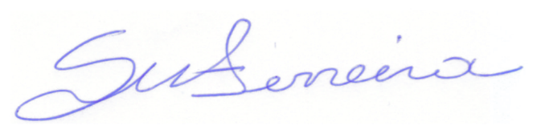

SÔNIA FERREIRA
VEREADORA – PSDB

